Sharing
一、工作：1、前端界面的设计和完成
2、前后端登录注册修改密码，上传朋友圈，查看朋友圈接口的连调
二、界面总览
1）、登录注册，修改密码
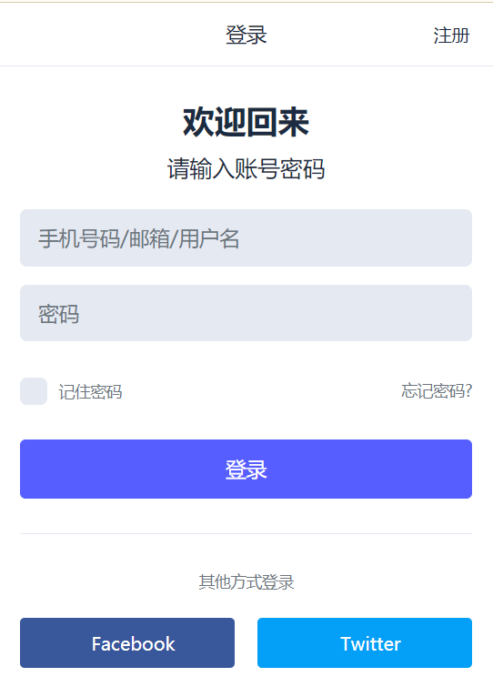


2）、功能界面：标题栏、轮播图、底部工具栏、专题推 荐、聊天界面等但是只实现一小部分的前后端联调，其余功能未实现。

